Державний вищий навчальний заклад
Ужгородський університет
Факультет інформаційних технологій

ЛАБОРАТОРНА РОБОТА № 1
Тема: Вступ до веб-розробки

Виконав студент І курсу
спеціальності «Інженерія
програмного забезпечення» - 3 група
Тільняк Володимир Миколайович

Ужгород-2026
Мета: Ознайомлення із командами ping та tracert. Створення базового html-документу та його хостинг.
Хід роботи
- Дізнайтесь IP адресу свого ПК. Перегляньте параметри - можливі DNS налаштування. Яка у вас IPv4 IPv6?

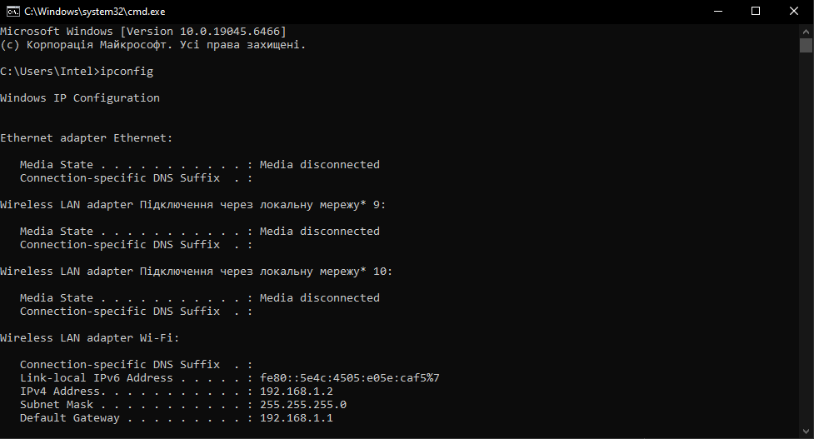
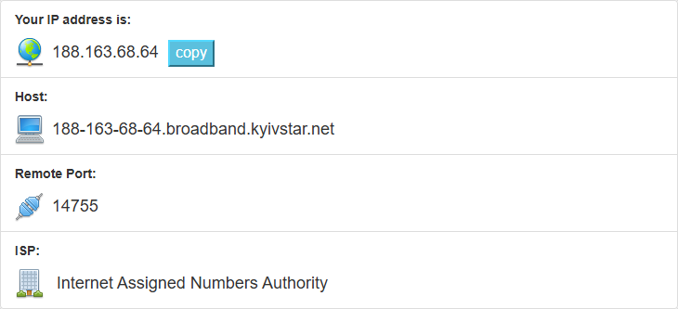
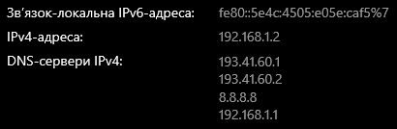
- Робота з командаvи ping та tracert (win) / traceroute (linux,mac)

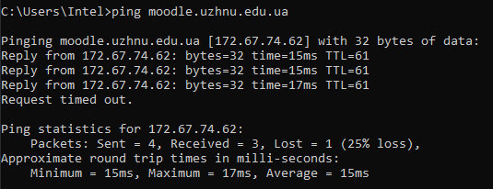
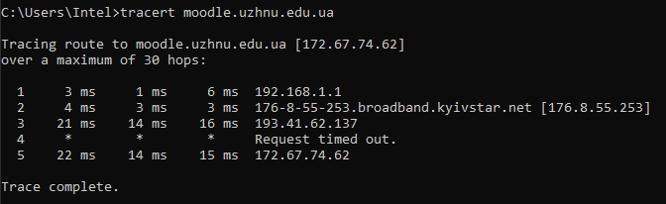
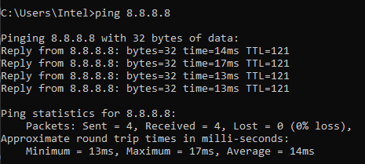
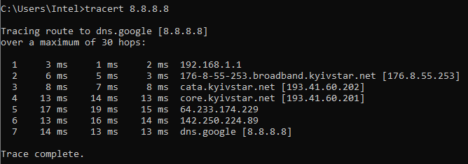

- Знайомство з хостингом на прикладі безкоштовного www.zzz.com.ua
Створення тимчасової пошти
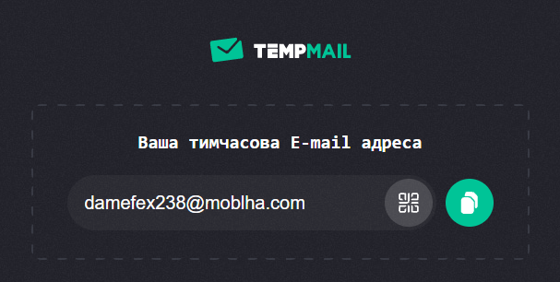
Створення акаунту і домена, їх дослідження
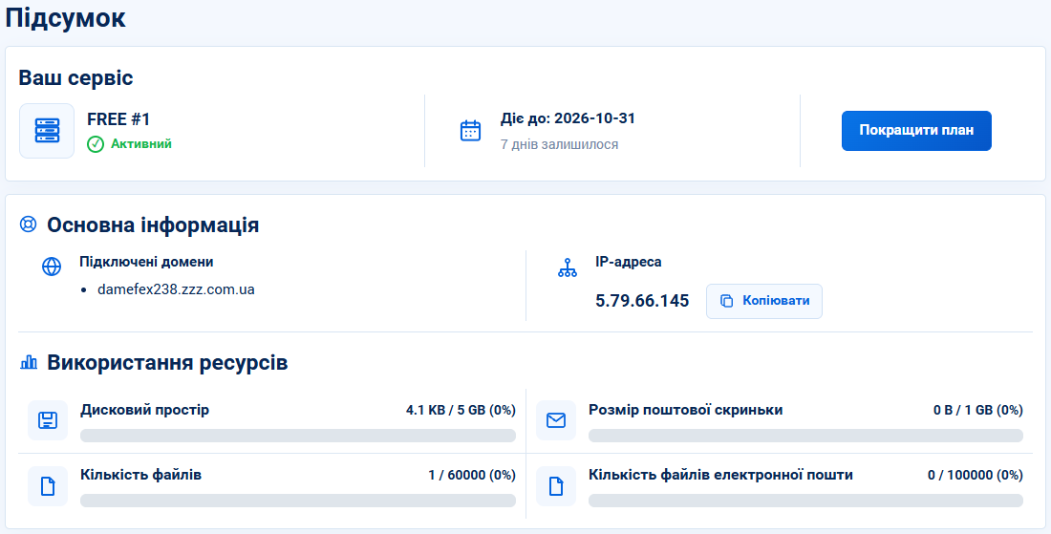
Огляд
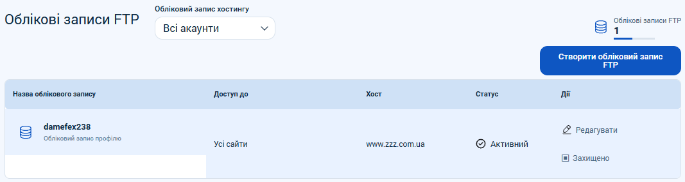
Акаунти FTP
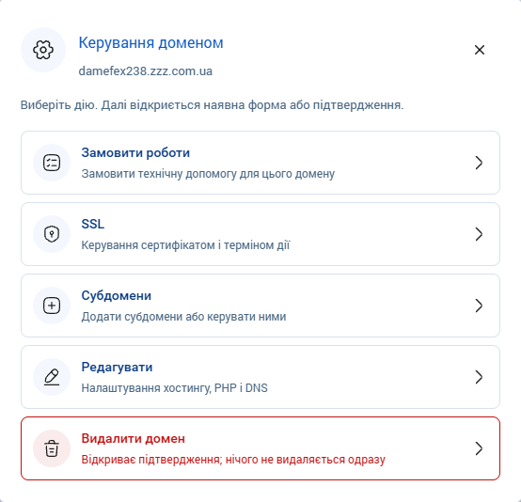
Домени
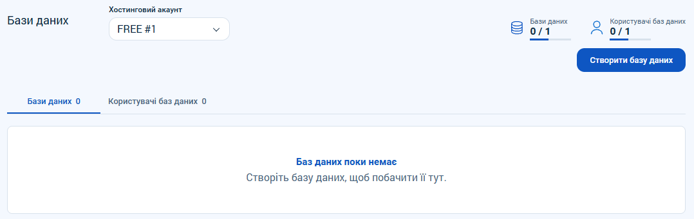
Бази даних
- Створення першого HTML документу
<!doctype html>
<html lang=en>
<head>
<meta charset=utf-8>
<title>Мій перший сайт</title>
</head>
<body>
<h1>Тільняк Володимир Миколайович</h1>
<p>Моя перша веб-сторінка</p>
</body>
</html>
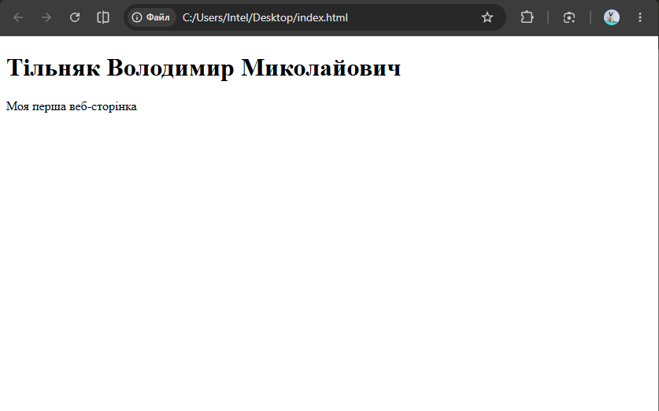
- Завантажте файл на ваш хостинг

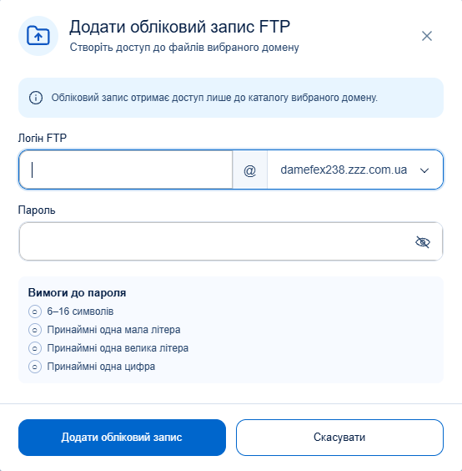
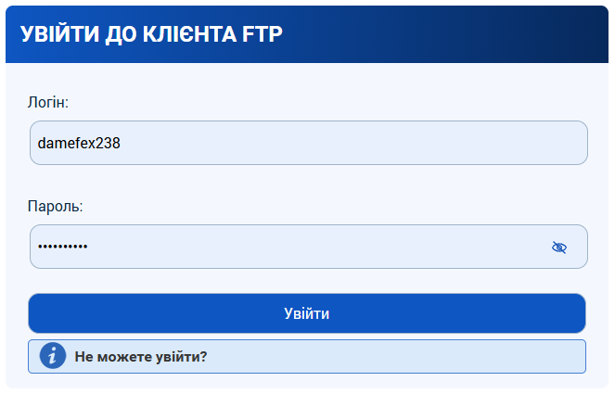
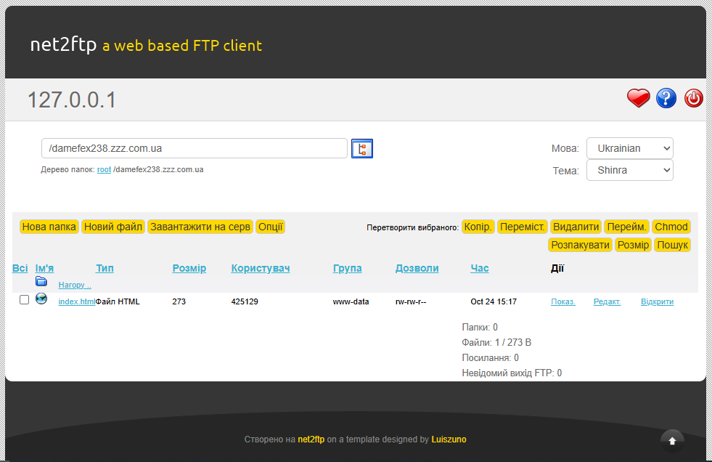
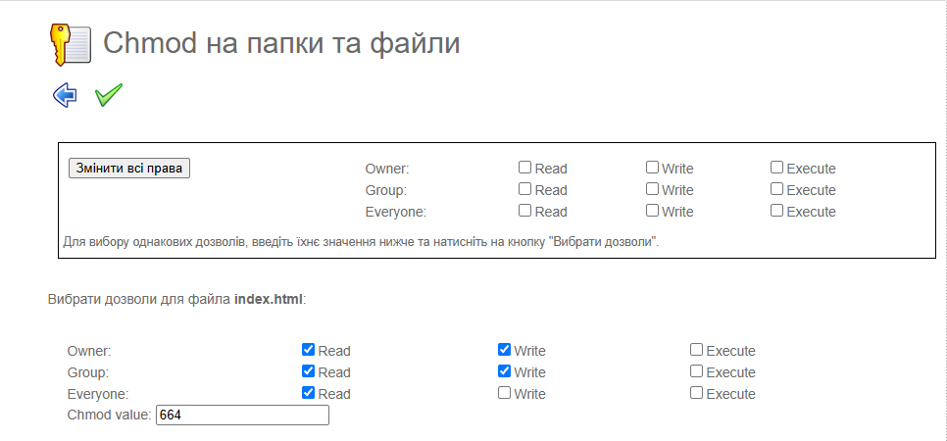

- Дослідження створеної сторінки у Chrome DevTools

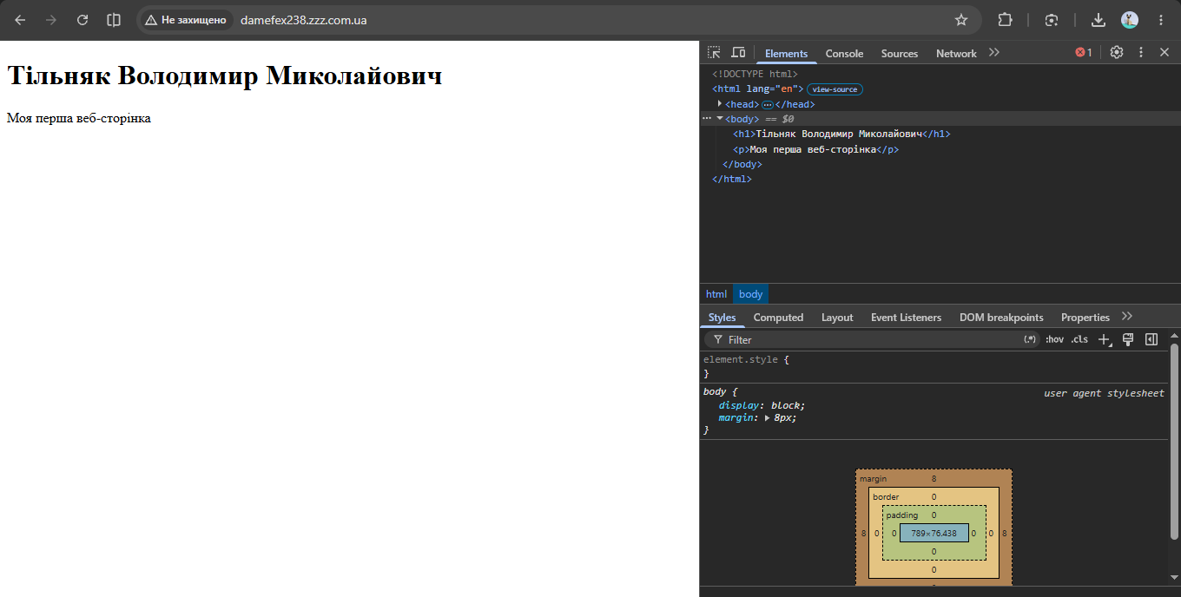
- Представте ідею Вашого веб-сайту
Сайт про книги, де відвідувачі зможуть переглядати різні книги та знайомитися з ними. У верхній частині сторінки назва сайту й меню. Нижче великий заголовок і короткий опис сайту. Основна частина сторінки обкладинки книг, їхні назви та імена авторів. Також кнопка для перегляду детальнішої інформації про книгу.
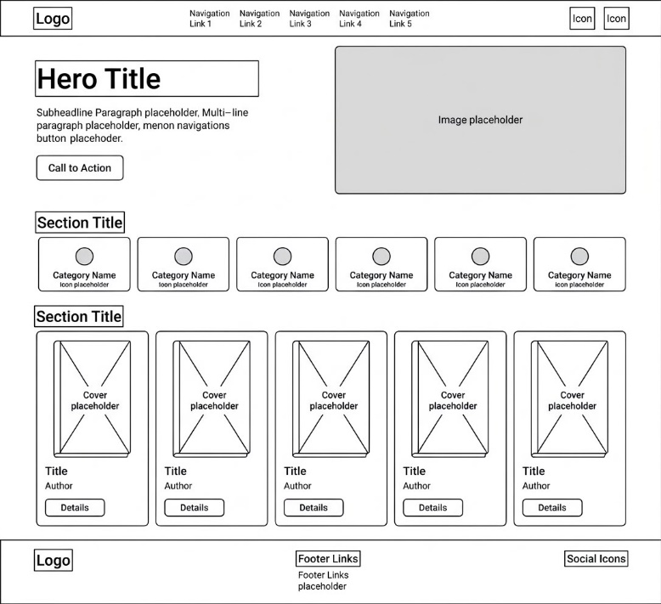

Висновок:
Під час лабораторної роботи було опрацьовано теоретичний матеріал за змістом завдань, про IP адреси, DNS налаштування, команди ping та tracert. Були перевірені внутрішня IP адреса за допомогою команди в cmd та зовнішня на сайті myip.com, також DNS в налаштуваннях. За допомогою команд ping та tracert були визначені отримання відповіді та маршрут від комп’ютера до цільового вузла в мережі. З тимчасової пошти було створено обліковий запис в безкоштовному хостингу zzz.com.ua, та досліджено його меню і можливості. Було створено простий HTML документ для подальшого його завантаження на хостинг, який спочатку було відкрито локально. Для завантаження на хостинг було створено FTP акаунт, і вивантажено файл HTML та досліджено його доступність і стан з’єднання. В інструментах розробника DevTools було досліджено структуру сторінки, стилі, мережеві запити та консоль. Було представлено ідею веб-сайту. Під час виконання лабораторної роботи проблем з виконанням завдань не було, але деякі інструкції були незрозумілими, що вирішувалося детальнішим вивченням теми.

